Технологическая карта урока
по окружающему миру
с использованием технологии смешанного обучения (модель «Ротация станций»)
по теме «Органы чувств»
Предмет: окружающий мир
Класс: 3
Тип урока урок открытия нового знания
Образовательная программа: Школа России

Автор - составитель:
учитель начальных классов
МОУ «Средняя школа № 37»
Бандоим С.А.

Технологическая карта урока по окружающему миру с использованием технологии смешанного обучения, модель «Ротация станций»
Предмет: окружающий мир
Класс: 3
Тип урока:урок открытия нового знания

Тема | Органы чувств
Цель | показать роль и специфику разных органов чувств, связь между своими ощущениями и теми органами чувств, которые их обеспечивают
Задачи | - Образовательные: познакомить детей с органами чувств и их значением для человека;  расширить знания о работе органов чувств, о соблюдении гигиенических требований к охране органов чувств.  - Развивающие: развивать исследовательские умения, речь, логическое мышление, познавательную активность учащихся.  закреплять умение сопоставлять признаки предметов и органы чувств, с помощью которых они узнаются; совершенствовать навыки контроля и самоконтроля, навыки работы в парах;  Воспитательные:содействовать развитию творческих способностей личности; формировать эмоционально-положительное отношение к предмету.
Планируемые результаты, УУД | Предметные:  - Знать названия органов обоняния и вкуса, зрения, слуха, осязания  - Уметь сопоставлять признаки предметов и органов чувств, с помощью которых они узнаются.  Личностные: формирование чувства ответственности и заботы о собственном здоровье  Метапредметные:  Универсальные учебные действия:  Личностные:  - Формировать умения определять и высказывать самые простые, общие для всех  людей правила  - проявлять положительное отношение и интерес к изучению человека  - проявлять познавательную активность, наблюдательность, внимательность, любознательность;  - формировать чувства ответственности и заботы о собственном здоровье желание вести здоровый образ жизни.  Регулятивные:  - определять, формулировать тему и цель урока с помощью учителя;  - совместно с учителем обнаруживать и формулировать учебную проблему;  - составлять план решения проблемы (задачи) совместно с учителем;  - осознавать границы собственных знаний и понимать перспективы дальнейшей учебной работы, определять познавательные задачи на усвоение новых знаний;  - планировать, контролировать и оценивать свои учебные действия в соответствии с поставленной задачей и условиями ее реализации;  - проверять правильность выполнения действий, вносить необходимые коррективы в ходе решения поставленных задач;  - осуществлять самоконтроль за усвоением предметных и метапредметных знаний и умений;  - совместно с учителем и учениками давать эмоциональную оценку деятельности класса на уроке;  Познавательные: осуществлять информационный поиск для выполнения учебных задач;  - добывают новые знания: извлекают информацию, представленную в разных формах (текст, таблица, схема, видеоурок );  - понимать информацию, представленную в разных формах: словесной, изобразительной, схематической, модельной, условно-знаковой;  - осознанно читать, критически оценивать получаемую информацию, соотносить её с ранее полученными знаниями, собственным опытом; использовать словари и другую справочную литературу;  - находить ответы на вопросы, используя свой жизненный опыт и информацию, полученную на уроке;  - перерабатывать полученную информацию: сравнивают предметы, делают выводы в результате совместной работы всего класса на основе обобщения знаний;  - выполнять логические операции анализа, синтеза, сравнения, классификации, обобщения, подведения под понятие, установления причинно-следственных связей, построения рассуждений, фиксации выводов в различной форме;  - представлять результаты учебной работы в разных формах.  Коммуникативные:  - слушать и понимать речь других, совместно договариваться о правилах общения, следуют им;  - вступать в диалог;  - работать в группе;  - доносить свою позицию до других: оформлять свои мысли в устной речи;  - высказывать свою точку зрения и пытаться ее обосновывать, приводя аргументы.  - вступать в учебное сотрудничество с одноклассниками, участвовать в совместной деятельности;
Технологии развития УУД, используемые в рамках урока: | - Технология смешанного обучения (модель «ротация станций»)  - Технология проблемно - диалогического обучения  - Технология продуктивного чтения  - Кейс-технология  - Технология оценки учебных успехов  - Здоровьесберегающие технологии
Ресурсы:  - основные  - дополнительные | Электронные тренажёры, видеоуроки, электронные тренажёры, тесты, учебник  Словарь, карточки с заданиями, энциклопедия, анатомический атлас для детей, интернет- ресурсы
Формы урока | фронтальная, групповая, индивидуальная

Этапы урока | Деятельность учителя | Деятельность учащихся | Методы, приемы | Результаты:  формируемые УУД
Организационный момент | Эмоциональный настрой учащихся на работу.  Прозвенел звонок веселый,  Мы начать урок готовы .  Будем слушать , рассуждать  И друг другу помогать. | (выработка на личностного значимом уровне внутренней готовности выполнения нормативных требований учебной деятельности ) | Рифмованное начало урока | Личностные:  -сформированность потребности в самовыражении а самореализации,  -сформированность позитивной моральной самооценки и моральных чувств.  Коммуникативные:  - умение передавать информацию интонацией,  - слушать,  - интегрироваться в группу сверстников и строить продуктивное взаимодействие и сотрудничество со сверстниками и взрослыми,  - умение выражать свои мысли в соответствии с условиями коммуникации,  - планирование учебного сотрудничества с учителем и сверстниками.  Познавательные:  - умение строить речевое высказывание,  - анализ объектов с целью выделения признаков,  Регулятивные:  - предвосхищение результата и уровня усвоения знаний
Этап актуализация знаний учащихся | -Какой раздел начали изучать?  - С какой темой мы знакомились на прошлом уроке?  -Какие науки нам помогают изучить наш организм?  -Для чего нам нужно изучать свой организм? |  | Фронтальный опрос | Личностные:  - формирование ценностных ориентиров и смыслов учебной деятельности на основе: развития познавательных интересов , учебных мотивов, формирование мотивов достижения, формирования границ собственного знания и "незнания".  Коммуникативные:  -учёт разных мнений и стремление к координации различных позиций в сотрудничестве.  Регулятивные:  - принятие и сохранение учебной задачи,  - планирование своих действий в соответствии с поставленной задачей и условиями её реализации.  Познавательные:  - выделение существенной информации,  - формулирование проблемы, самостоятельное создание способов решения проблемы,  - поиск разнообразных способов решения задачи,  - структурирование знания.
Этап создания проблемной ситуации. Постановка учебной задачи. | (Учитель демонстрирует показ слайдов с сопровождении музыки с голосами птиц, читает стихотворение зажигает фитолампу, даёт детям время на восприятие ощущений.)  Учитель вместе с детьми составляет план урока.  На шаре нашем земном,  где мы родились и живем,  где в травах летняя роса  и голубые небеса,  где море, горы, степи, лес –  полно таинственных чудес.  По лесу бродит серый волк,  И ландыш тоненький цветет,  В степи ковыль, как нежный шелк, Расчесывает ветерок.  Гремит на скалах водопад,  И брызги радугой летят.  А в синем море толстый кит –  большой, как дом, на волнах спит…  Умейте видеть этот мир,  Девчонки и мальчишки.  А как о нем мы узнаем?  Ответьте, ребятишки.  – О чем просят вас узнать в стихотворении?  -А теперь давайте обсудим, что почувствовали, что представили, когда слушали стихотворение. Что вам помогало? С помощью каких органов мы познаём мир?  -Можете определить тему сегодняшнего урока?  – Давайте составим план работы на основе этих вопросов. | Отвечают на вопрос.  -как мы узнаем о природе, о мир)  Отвечают на вопрос, делают вывод  Формулируют тему урока, ставят вопросы, составляют план работы. | Побуждающий проблемно- поисковый диалог
Этап реализации построенного проекта,  поиск решения проблемы (открытие нового знания) | Технология смешанного обучения, модель «Ротация станций»  1 станция: станция работы с учителем  2 станция: станция онлайн-обучения:  3 станция: станция проектной работы:
 | 1 станция: станция работы с учителем - работа с 1 группы  -С помощью какого органа ты видишь, что написано или нарисовано в книге? (глаза.)  - С помощью какого органа вы узнаете о том, что запел соловей, залаяла собака, зазвенел будильник? (уши.)  - Какой орган помогает почувствовать запах цветка, духов? (нос.)  - С помощью какого органа вы отличаете сладкую пищу от горькой, кислую от солёной? (язык.)  - Какой орган нам помогает узнать, колючие или мягкие хвоинки у ели, у лиственницы? (кожа.)  – Для чего же человеку нужны уши, глаза, нос, язык, кожа? (чтобы воспринимать окружающий мир, чтобы чувствовать его.)  Чувства – это способность человека видеть, слышать, обонять, чувствовать вкус и ощущать окружающий нас мир; это возможность узнать, что происходит в мире вокруг нас.  Исследование органа обоняния  - Начнём знакомство с самым любопытным органом, который вы любите совать куда надо и куда не надо.  опыт 1. С закрытыми глазами определите по запаху предмет. (Учитель разрезает лимон, лук, кофе, чеснок)  - Чему принадлежит этот запах?  опыт 2:  - Зажмите нос рукой. /Учитель брызгает освежителем воздуха/  - Какие появились ощущения? Помогают ли в данном случае глаза, уши?  - А теперь освободите нос и принюхайтесь. Что вы чувствуете? /Запах освежителя/  - Без какого органа невозможно было выполнить это задание? Какой орган помог вам почувствовать запах? /Нос/  - Прочитайте о нём и скажите, как происходит процесс восприятия запаха? И как научным словом называется способность воспринимать различные запахи?  - Работаем с учебником стр. 127-128  Выводы:Умение человека различать запахи получило название обоняние.  - Кто сможет дать научное определение? Нос – это орган чего? На доске появляется запись. Нос – орган обоняния.  - От чего зависит острота обоняния? От температуры и влажности воздуха.  - Как сохранить обоняние?  Исследование органа вкуса.  - Какой орган мы будем исследовать дальше, вы узнаете, отгадав загадку:  Всегда во рту, а не проглотишь. / Язык /  - Эксперименты с языком вы проводите каждый день, когда принимаете пищу. Знаете, что язык помогает издавать нужные звуки, без его помощи невозможно не произнести ни одного слова. Язык – это самая подвижная мышца нашего тела. Недаром говорят: «Язык без костей». Начнём исследование нашего языка.  На столе у каждой группы стоят стаканы с жидкостью.  - Посмотрите, понюхайте, послушайте. Что вы почувствовали?  -Значит, нам необходимо ещё одно исследование – попробовать.  - А можно ли пробовать неизвестные вам вещества на вкус? /Нет/  - Эти жидкости можно употреблять, я разрешаю вам попробовать  Опыт : Пробуют солёную воду, кислую и пресную воду.  - Что вы ощущаете? Что помогло вам почувствовать вкус? /Язык/  Разглядывали вы на свой язык с помощью зеркала? Наверняка. Но не все обращали на него внимание. Почему вы безошибочно смогли определить вкус? Что находится на языке? Хотите узнать об этом? Прочитайте информацию о языке на стр.128  Вывод: Язык - это орган вкуса. Поверхность нашего языка покрыта вкусовыми почками. Есть свои вкусовые почки для солёного, для горького, для кислого и для сладкого. И ото всех них идут нервы в мозг. Язык – один из наших сторожей. Если мы возьмём ненароком в рот что-нибудь невкусное или несвежее, то язык тотчас донесёт об этом мозгу, тот пошлёт приказ мышцам рта, и мы, не задумываясь, выплюнем то, что вредно организму.  . Исследование органа осязания  - И ещё одна загадка:  Зимой бывает вся в мурашках,  А летом загаром бронзовым покрыта. (Кожа)  - Как вы думаете, зачем человеку кожа? Какая от неё польза? Давайте мы это проверим с помощью следующего опыта.  Опыт-игра «Чёрный ящик», приглашаются по одному представителю от группы. Предлагается на ощупь определить предмет в коробке. Сначала вы попробуете это сделать рукой, одетой в перчатку. А потом без перчатки  - Что можно почувствовать с помощью кожи? Кожа может нам о многом рассказать.  - Как же вы смогли определить предмет?  При помощи кожи/.  - Давайте прочитаем о коже в учебнике на с.128 и узнаем, как называется способность человека чувствовать прикосновения?  Вывод: Способность человека чувствовать прикосновения называется осязанием Кожа – орган осязания. Она покрывает все тело., защищает от повреждений, от жары и холода, от вредного воздействия химических веществ и от инфекций. Вкоже находятся нервные окончания, с помощью которых мы ощущаем боль, жар, холод, шероховатость или гладкость предметов.  2 станция: станция онлайн-обучения (работа детей 2 группы) Учитель организует просмотр видеоурока по теме « Органы чувств»  Примечание :Количество ресурсов в системе должно быть избыточным и достаточно разнообразным, чтобы обеспечить учащимся возможность достаточно глубоко познакомиться с темой.  Базовый уровень: Окружающий мир -55 видеоуроков , презентаций и тестов (электронное приложение)- ООО»Компэду», 2018  Повышенный уровень: ЯКЛАСС (теория по разделу  «Как человек воспринимает окружающий мир» https://www.yaklass.ru/p/okruzhayushchij-mir/3-klass/chelovek-i-ego-zdorove-359994/kak-chelovek-vosprinimaet-okruzhaiushchii-mir-359997/re-ea1df147-8061-4d9c-bdde-b5bb53bb86c7  https://www.yaklass.ru/p/okruzhayushchij-mir/3-klass/chelovek-i-ego-zdorove-359994/kak-chelovek-vosprinimaet-okruzhaiushchii-mir-359997  3 станция: станция проектной работы(работа детей 3 группы) Учащиеся работают с кейсами  Кейс 1- нос- орган обаяния.  Источник 1. (Приложение 3)  Нос – орган обоняния. Обоняние – это способность человека чувствовать запахи. Мы вдыхаем носом воздух, в котором содержатся запахи, исходящие от различных предметов. Запах достигает задней стенки носа, нервы, реагируя на него, сообщают об этом мозгу. Обоняние увеличивает информацию об окружающем мире. Наиболее остро обоняние летом и весной, особенно в тёплую и влажную погоду. Многие запахи доставляют удовольствие, другие предупреждают об опасности (запах газа, дыма). Когда нос заложен, то человеку трудно различать запахи. Это мешает ощущать вкус еды. Обоняние ухудшается у курящих людей. Надо оберегать себя от простуды, закалять свой организм, вести здоровый образ жизни. Это поможет сохранить хорошее обоняние.  Чувство обоняния – самое древнее из всех чувств. Наш организм вовсе не безразличен к запахам. Если воздух загрязнен вредными пахучими веществами, в мозг посылается сигнал тревоги. И наоборот, аромат цветов, древесной смолы, талого снега нам вдыхать приятно. Дышится легко, улучшается кровообращение, успокаиваются нервы. Запахи вкусной пищи повышают аппетит. Обоняние ухудшается у курящих людей. При насморке человек тоже плохо чувствует запах.  Источник 2:Энциклопедия «Строение тела человека»  Источик 3: Анатомический атлас для детей- А.А. Швырев- .: АСТ, 2018 г. ( с. 126)  Кейс 2. Глаза-орган зрения  Источник 1. Карточка ( Приложение 4)  Глаза – это сложные живые оптические приборы. Больше всего сведений об окружающем мире человек получает с помощью зрения. Зрение – способность воспринимать величину, форму, цвет предметов и их расположение. Глаз воспринимает световые волны. Информация поступает в мозг, который сообщает, что мы видим.Глаза защищены веками .  У глаз есть мускулы, благодаря которым они могут двигаться вверх и вниз, влево и вправо.  Зрачок – это чёрный кружок в центре нашего глаза. Он-то и принимает свет. Позади него расположены хрусталик, сетчатка и нервы.  Врачи-окулисты наблюдают за состоянием глаз людей и проводят необходимое лечение. У некоторых людей слабое зрение. Чтобы улучшить зрение, им нужна помощь. Поэтому многие люди носят улучшающие зрение очки или контактные линзы. Зрение нужно беречь! Нельзя утомлять глаза. Чаще давайте им отдых.  Источник 2 . Уроки здоровья для детей. - Л.А. Обухова, Н.Я. Лемяскина – Москва: ВАКО- 2008 г. ( с.13)  Источник 3. Карточка «Строение глаза»  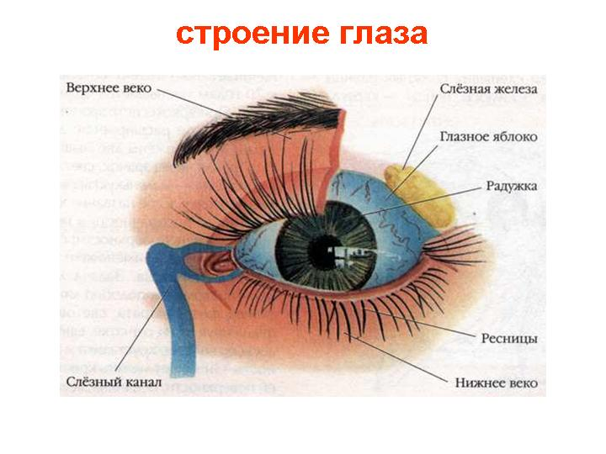  Источник 4. Учебник «Окружающий мир»3 класс, Ч.1- А.А. Плешаков – М.: Просвещение , 2015. (С. 126).  Кейс 3. Ухо -орган слуха  Источник 1. Карточка ( Приложение 5)  Второй по важности орган чувств у человека очень тонкий и сложный – это ухо..)  Мы видим только наружную часть уха – ушную раковину и барабанную перепонку. Остальная его часть находится внутри головы – среднее ухо и внутреннее ухо.  – Слух – способность организма воспринимать звуковые волны. Звуки заставляют барабанную перепонку вибрировать. Это вызывает вибрацию слуховых косточек. Нервы передают сигнал мозгу, и там идет обработка.  Слух тесно связан с речью. Ребёнок сначала слышит и понимает речь, а затем уже учится говорить. Отсутствие слуха значительно обедняет мир человека, лишает его возможности общения. Люди, которые потеряли слух, могут общаться с помощью мимики и жестов. Слух надо беречь! Сильный шум, резкие звуки, громкая музыка портят слух, плохо влияют на весь организм. Чаще отдыхайте на природе – среди тишины, вдали от шума цивилизации.  Надо регулярно мыть уши с мылом и чистить туго скрученной ваткой. Никогда не ковыряй в ушах спичками, булавками и другими острыми предметами. Так можно повредить барабанную перепонку и потерять слух. Если почувствуешь боль в ухе или туда попадёт посторонний предмет, обратись к врачу.  орган равновесия расположен во внутреннем ухе. Если закрыть глаза, то все равно будешь чувствовать, где верх, где низ, наклонился стул вправо или влево. Об этом сигнализируют органы равновесия, заложенные во внутреннем ухе.  Источник 2 . Уроки здоровья для детей. - Л.А. Обухова, Н.Я. Лемяскина – Москва: ВАКО- 2008 г. ( с.16)  Источник 3. Карточка «Строение глаза»  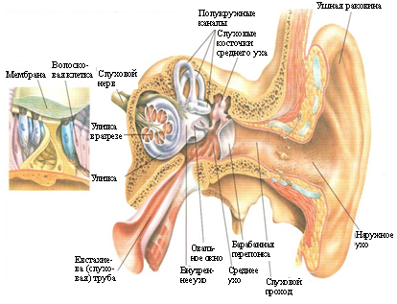  Источник 4 Учебник «Окружающий мир»3 класс, Ч.1- А.А. Плешаков – М.: Просвещение , 2015. (С. 127).  Кейс 4. Кожа -орган осязания  Источник 1. Карточка ( Приложение 6)  Кожа – орган осязания. Органом осязания служит вся кожа человека.  Вы чувствовуете гладкость стола, шероховатость одежды, тепло своего тела? Это чувство называется осязанием. Кожей мы чувствуем жару и холод, мягкое, и твёрдое, гладкое и пушистое, боль. Нервные окончания расположены прямо под поверхностью кожи. Они посылают сигналы мозгу о том, к чему мы прикасаемся. Лучше всего человек осязает подушечками пальцев, потому что в них сосредоточено наибольшее количество нервных окончаний. Кожа сочетает в себе такие качества, как прочность и упругость. Она покрывает всю поверхность тела человека, выполняет защитную функцию, предохраняет от инфекций. Старайся не ранить кожу, не допускать ожогов и обморожений. Соблюдай гигиену.  Источник 2 . Уроки здоровья для детей. - Л.А. Обухова, Н.Я. Лемяскина – Москва: ВАКО- 2008 г. ( с.35,37)  Источник 3. Карточка «Строение кожи»  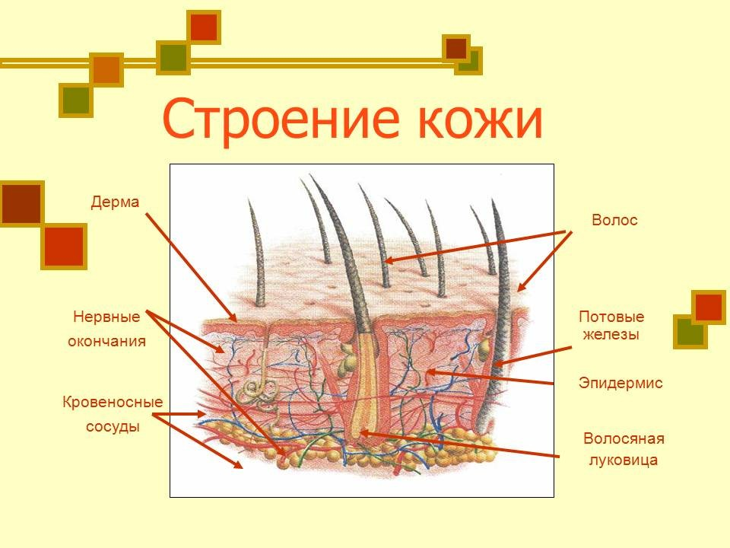  Источник 4. Карточка «Функции кожи»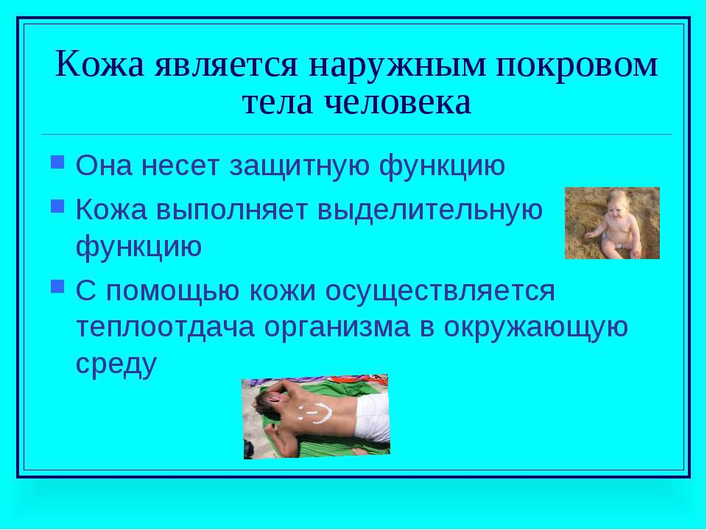  Источник 5. Учебник «Окружающий мир»3 класс, Ч.1- А.А. Плешаков – М.: Просвещение , 2015. (С. 128).  Кейс 5. Язык -орган слуха  Источник 1. Карточка ( Приложение 6)  Язык человека покрыт множеством крохотных сосков. В них заложены окончания нервов, умеющих ощущать, что попало в твой рот, кислое или сладкое, соленное или горькое, вкусное или безвкусное. Кончик языка наиболее чувствителен к сладкому и соленому. Края языка лучше всего ощущают кислое, а его основание – горькое.  Таким образом, язык – один из наших сторожей. Если ты ненароком возьмешь в рот что-нибудь противное или несвежее, язык тотчас донесет об этом в мозг. Тот пошлет приказ мышцам рта, и ты, не задумываясь, выплюнешь то, что вредно организму. Слишком горячая пища обжигает язык, и мы почти не чувствуем вкуса пищи,  Источник 2:Энциклопедия «Строение тела человека»  Источник 3. Карточка «Вкусовые зоны языка»  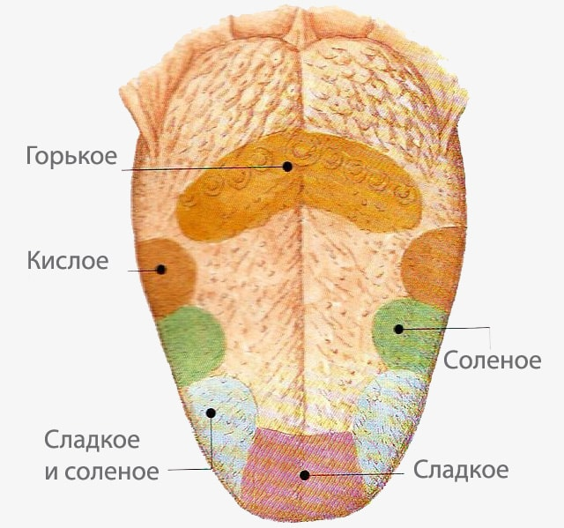  робнее: | -Учащиеся Участвуют в дискуссии, отвечают на вопросы, делают умозаключения  Участвуют в опытах, делают  При работе с учебником добывают новую информацию, знакомятся с научными терминами, анализируют полученный материал, делают выводы  Учащиеся смотрят видеоурок по теме на персональных компьютерах  Учащиеся получают доступ к материалам базового и повышенного уровня  Учащихся работают с разными источниками информации. Анализируют, делают выводы | Дискуссия, побуждающий к гипотезам диалог, подводящий к открытию знания  Опыт  Работа с учебником  Опыты, работа с учебником  Просмотр видеоурока  Самостоятельная работа с кейсами | Личностные:  - формирование ценностных ориентиров и смыслов учебной деятельности на основе: развития познавательных интересов , учебных мотивов, формирование мотивов достижения, формирования границ собственного знания и «незнания».  Коммуникативные:  - формулирование собственного мнения (позиции),  - использование речи для регуляции своего действия,  - построение монологического высказывания.  Регулятивные:  - принятие и сохранение учебной задачи,  - учёт правила в планировании и контроле способа решения, различение способа и результата действия.  Познавательные:  - использование знаково-символических средств, в том числе моделей и схем для решения задач,  - поиск разнообразных способов решения задач,  Установление причинно-следственных связей.
этап первичного закрепления | 1 станция: станция работы с учителем - работа 3 группы.  Учитель проводит опрос  -Что мы различаем зрением?  – Какое значение имеют веки и ресницы?  – Какое значение имеют слезы?  – Какое строение имеет глаз?  – Как нужно охранять зрение?  Какую роль выполняет орган слуха? (Помогает воспринимать речь, слышать звуки и ориентироваться в окружающем мире.)  – Какое значение имеет орган слуха?  – Правильно ли одну ушную раковину назвать ухом?  – Строение уха?  – Куда идет возбуждение?  – Скажите, а как надо беречь уши?  – Почему в городах борются с шумом?  Чем мы различаем запахи?  – Как по-другому называется нос?  – Куда попадают пахучие вещества?  – Куда передается возбуждение (сигналы)?  – Как нужно оберегать органы обоняния?  - Как называется способность человека чувствовать холод, боль и т.д.  - Какой орган отвечает за осязание?  - Нужно ли беречь кожу? Назовите правила ухода за кожей.  - Зачем человеку нужна кожа?  Учитель организует решение познавательных задач  1.У северных народностей есть такая пословица: «Наш природный прищур от снежной белизны и бурь», объясните ее значение.  2. В нашем организме есть улитка. В каком органе чувства она находится? Почему ее называют самой быстрой улиткой в мире?  3. Почему так говорят: «Сколько раз мы моргаем, столько раз мы и плачем»?  4. Почему так говорят: «Не глаз видит, не ухо слышит, не нос ощущает запахи, а мозг?  – С помощью каких органов мы воспринимаем окружающий мир?  – Куда поступают сигналы от всех органов чувств? (в мозг.)  – Все сведения, которые получают органы чувств, они посылают в головной мозг. Как же мозг не путает сигналы от разных органов?  – Важно то, в какую часть головного мозга попадают сигналы. От органов зрения, например, сигналы идут к затылочной части. А от слухового – к вискам. Мозг все сигналы обрабатывает и составляет единое впечатление о том, что нас окружает.  2 станция: станция онлайн-обучения (работа 1 группы)  Выполнение теста на компьютере:  1 вариант - ЯКЛАСС www.yaklass.ru/p/okruzhayushchij-mir/3-klass/chelovek-i-ego-zdorove-359994/kak-chelovek-vosprinimaet-okruzhaiushchii-mir-359997/re-78020f2c-fc77-4250-962c-28479ba178d5  2 вариант_- Уроки окружающего мира. Электронное интерактивное приложение.- Изд.: «Планета»  3 станция - станция проектной работы  (работа 2 группы)  Учащиеся работают в паре ,заполняют кластеры по органам чувств  ( Приложение 7) | Учащиеся отвечают на вопросы, делают выводы.  Учащиея анализируют ситуация, делают умозаключения. | Фронтальный опрос  Мозговой щтурм  Индивидуальная работа на ПК, тест  Работа в паре, приём ТРКМ «Составление (заполнение) кластера» | Личностные:  - формирование мотивов достижения целей,  Формирование границ «знания» и «незнания».  Коммуникативные:  - понимание возможности различных позиций других людей, отличных от собственной,  - ориентировка на позицию партнёра,  - стремление к координации различных позиций в сотрудничестве,  - умение договариваться, приходить к общему решению,  - контроль действий партнёра,  - построение понятных для партнёра высказываний, учитывающих, что он знает, а что нет,  - использование речи для регуляции своего действия.  Регулятивные:  - принятие и сохранение учебной задачи,  - учёт правила в планировании и контроле способа решения,  - различение способа и результата действия.  Познавательные:  - структурирование знаний,  - построение речевого высказывания в устной и письменной форме,  - установление причинно-
этап включения в систему знаний и повторения | 1 станция: станция работы с учителем - работа 2 группы  Задание 1."Устами младенца"  - О каком органе чувств идет речь?  1. В этом органе есть элемент музыкального инструмента?  В этом органе есть моллюск.  В этом орган есть предметы труда - кузнеца, плотника, конюха.  ОТВЕТ. УХО.  2. Он помогает измельчить пищу.  У лягушки он выполнят роль удочки, а у змей. ящериц служит орудием угрозы.  Этот орган участвует в формировании речи.  В народе о нем говорят: " :::..до КИЕВА доведет", "::::не лопата, что попало не метет".  ОТВЕТ. ЯЗЫК.  3. Изучив строение его люди сконструировали - бинокль, телескоп.  Этот орган обеспечивает восприятие окружающего мира на 90%  Задание 2 Найти соответствие. Отобрать черты характерные только для одного чувства (Приложение 8)  Зрение Слух Осязание Вкус Обоняние Равновесие Масса  Размеры  Температура  Форма  Окраска  Запах  Объем  Расположение тела пространстве  Расстояние до предмета -  Прочность, хрупкость  Характеристика звука  Горечь  Особенности поверхности  Задание 3. ( повышенный уровень) Даны слова, объедините их( закрась одним цветом слова общей группы) Какой принцип вы положили в основу объединения? ( Приложение 9)  Темный Яркий Солнечный  Горький Язык Слуховой проход  Резкий Тихий Зрачок  Перепонка Острый Сладкий  Молоточек Сосочек Хрусталик  2 станция: станция онлайн-обучения (работа 3 группы)  Выполнение задания разного уровня на компьютере  1 вариант - ЯКЛАСС www.yaklass.ru/p/okruzhayushchij-mir/3-klass/chelovek-i-ego-zdorove-359994/kak-chelovek-vosprinimaet-okruzhaiushchii-mir-359997/re-78020f2c-fc77-4250-962c-28479ba178d5  2 вариант - Уроки окружающего мира. Электронное интерактивное приложение.- Изд.: «Планета», тема « Органы Чувств»  3 вариант – тест, созданный учителем для интерактивной доски Smart, сервисы Google, Web)  3 станция - станция проектной работы  (работа 1 группы)  Базовый уровень: составить памятку об охране зрения, пользуясь текстом учебника (с. 126). (Приложение 10)  Памятка об охране зрения  Читай и пиши только при ______________ освещении.  Следи за тем, чтобы книга или тетрадь были на расстоянии __________ сантиметров от глаз.  Не читай _________________.  Если долго читаешь, пишешь, давай глазам отдых через каждые _______ минут.  Вредно для глаз подолгу смотреть _______________, работать на ___________________.  Нельзя тереть глаза ________________.  Повышенный уровень. Помоги Неболейке восстановить памятки по охране и гигиене органов чувств, используя конверт № 1. (Приложение 11) Сравните ваши результаты с приложением в конверте № 2(Приложение 12). | Отвечают на вопросы, ищут соответствия, аргументируют свой ответ, объясняют свой выбор.  Индивидуальная работа на ПК Примечание: Многовариативные разноуровневые задания позволяют учащимся выполнять их в индивидуальном темпе)  Учащиеся составляют памятки | Блиц- опрос,  Мозговой штурм  Индивидуальная работа, фронтальная работа, взаимопроверка «Поиск соответствий»  "Раздели на группы"  «Восстанови текст»  Групповая работа  «Собери правила» | Личностные:  - развитие самооценки личности,  - формирование адекватной позитивной самооценки,  - формирование границ собственного «знания» и «незнания».  Регулятивные:  - принятие и сохранение учебной задачи,  - различение способа и результата действия,  - оценка правильности выполнения действия на уровне адекватной ретроспективной оценки,  - выполнение учебных действий в материализованной громкоречевой и умственной форме.  Познавательные:  - структурирование знаний,  - построение рассуждения в форме связи простых суждений об объекте, его строении, свойствах и связях,  - доказательство.
этап рефлексии учебной деятельности на уроке | -Достигли цели урока?  - Что узнали? Чему научились?  - Как полученные знания могут пригодиться в жизни?  Есть шесть помощников на службе у тебя,  Не замечая, их используешь шутя:  Глаза тебе даны, чтоб видеть,  А уши служат, чтобы слышать,  Язык во рту, чтоб вкус понять,  А носик - запах различать,  Вестибулярный аппарат, чтоб равновесие держать.  Руки - чтоб ласкать, трудиться,  Воды из кружечки напиться | Отвечают на вопросы, делают выводы, оценивают свою работу | "Опрос – итог" | Личностные:  - формирование самоидентификации, адекватной позитивной самооценки, самоуважения и самопринятия,  - формирование границ собственного «знания» и «незнания».  Регулятивные:  - восприятие оценки учителя,  - адекватная самооценка.  Познавательные:  - построение речевого высказывания в устной и письменной форме,  - анализ,  - синтез,  - установление причинно-следственных связей
Домашнее задание | По выбору учителя

II.3 Технологическая карта урока математики 6 класс с использованием технологии смешанного обучения, модель «Ротация станций»

Предмет: математика
Класс : 6
Тема урока: « Координатная плоскость»
Тип урока: урок изучения и первичного закрепления знаний
Планируемые результаты обучения:
Личностные:
- развивать логическое мышление, аккуратность, внимательность при решении задач, умение общаться в коллективе;
- способствовать эмоциональному восприятию материала.
- осуществлять самоконтроль, проверяя ответ на соответствие условию задачи.
Предметные:
- формирование умения отмечать точки на координатном луче по заданным координатам и, наоборот, определять координаты у точек, отмеченных на координатном луче;
- развивать умение чтения геометрических рисунков и выполнения рисунков по описанию.
- продолжить формирование умения составлять числовые и буквенные выражения (построение математической модели ситуации).
Метапредметные:
- уметь добывать и перерабатывать новые информацию, представленную в различных формах, наблюдать и делать самостоятельные выводы;
- активно применять теоретические знания в реальных жизненных ситуациях.

Формы урока: фронтальная, индивидуальная, групповая.
Технологии развития УУД, используемые в рамках урока: Технология смешанного обучения (модель «ротация станций»)
формирующее, критериальное оценивание, технология проблемного обучения, обучение в сотрудничестве.
Ресурсы: Электронный практикум по теме «Координатная плоскость», видеоуроки, учебник, интернет- ресурсы;
- технологическая карта;
- маршрутные листы (Приложение 13, Приложение 14, Приложение 15)

Этапы урока | Деятельность учителя |  | Деятельность учащихся | Методы формы деятельности | Формируемые УУД
Организационный момент | Эмоциональный настрой учащихся на работу.  Приветствуем всех, кто время нашёл, и сегодня на урок к нам пришёл!  Посмотрите друг другу в глаза, улыбнитесь себе и гостям. Передайте частичку своего хорошего настроения другому.  Учащиеся просматривают фрагмент фильма «В поисках капитана Гранта» |  | Учащиеся просматривают фрагмент фильма |  | Личностные:  - Формирование познавательного интереса.  - Умение выражать положительное отношение к процессу познания, проявлять внимание.  Регулятивные:  - Нацеливание на успешную работу.  - Умение выполнять задание в соответствии с поставленной целью.  Коммуникативные:  - Выражение собственного мнения.  - Аргументация.  - Умение оформлять свои мысли в устной форме.  Познавательные:  - Умение ориентироваться в своей системе знаний по данному вопросу.
1. Мотивация к деятельности | Активизирует уже имеющиеся знания по изучаемому вопросу, пробуждает интерес к теме  -Как называется роман, по которому снят фильм, фрагмент которого вы только что просмотрели?  -Где побывали герои во время поисков капитана Гранта?  -Почему герои не сразу отправились на остров Табор?  Риф Мария-Тереза (остров Табор) – один из многих несуществующих рифов в Южном Тихом океане, изображавшихся на картах до второй половины XX века.  -Что необходимо было знать героям, чтобы поиски оказались менее трудоемкими?  - Что такое широта и долгота?  - Для определения местоположения объекта на суше или воде, сколько необходимо координат?  - Где еще используются две координаты?  - Где используется одна координата?  - Где используется три координаты? |  | Учащиеся отвечают на вопросы:  -Жюль Верн «Дети капитана Гранта»  - В поисках капитана Гранта герои романа путешествуют вокруг Земли по Южной Америке через Патогонию, по Австралии и Новой Зелендии  -Найденная записка оказалась поврежденной, герои придерживались 37 параллели южной широты, так как не знали долготы.  - Точное место крушения судна (широту и долготу)  - Географические координаты.  - Две координаты  - В игре «Морской бой»  - В театре или стадионе (номер ряда и номер места).  - В термометре  - На весах  - На координатной прямой  - Для определения местоположения самолета, водолаза. | Фронтальный опрос
2. Постановка учебной задачи.  Постановка учащимися цели  урока как собственной учебной задачи. | -Подумайте, где, в общем, используется одна координата  - Две координаты?  -Три координаты?  -Какие координаты вы уже изучили?  - Кто догадался, что мы сегодня будем с вами изучать на уроке?  Формулирует тему урока: «Координатная плоскость»  - Для плодотворной работы я вас разделила на группы. Каждая группа получает маршрутный лист, где обозначен план работы по станциям  Ребята, предлагаю вам разделится на группы, каждой группе предложены Маршрутные листы. |  | - На прямой  - На плоскости  - В пространстве  - На прямой (на Координатной прямой)  Учащиеся высказывают свои предположения по теме урока.  Формулируют  (уточняют) тему урока.  Учащиеся самостоятельно формулируют цели урока  1. группа остается за партами для фронтальной работы с учителем  2. группа переходит за столы для работы в группе.  3. группа садится за ноутбуки для индивидуальной работы. | Побуждающий проблемно- поисковый диалог | Личностные:  - Формирование познавательного интереса  Регулятивные:  - Целеполагание  (постановка учебной задачи на основе того, что уже изучено и что ещё неизвестно)  Коммуникативные:  - Планирование учебного сотрудничества с учителем и сверстниками  Познавательные:  - Самостоятельное выделение- формулирование познавательной цели;
3. Изучение нового материала.  открытие новых знаний. | Технология смешанного обучения, модель «Ротация станций»
 | Активизирует знания учащихся, создаёт проблемную ситуацию.  Группа №1 работает по Маршрутному листу №1.  Станция 1: «Работа с учителем»  - Проведите две перпендикулярные координатные прямые х и у, которые пересекаются в точке О.  Ответы на следующие вопросы найдите в учебнике и запишите в тетрадь  - Как называют эти прямые?  (Эти прямые называют системой координат на плоскости)  - Как называют точку О?  (Точку О называют началом координат)  - Как называется плоскость на которой выбрана система координат?  (Плоскость, на которой выбрана система координат, называется координатной плоскостью)  - Выберите произвольную точку М на координатной плоскости. Опустите перпендикуляр к каждой из координатных прямых.  - Как называют координатную прямую х?  (Осью абсцисс)  Как называется число соответствующее точке М на координатной прямой х?  (Абсциссой точки)  - Как называют координатную прямую у?  (Осью ординат)  Как называется число соответствующее точке М на координатной прямой у?  (Ординатой точки)  - Запишите координаты точки М.  - Отметьте на координатной плоскости точки N(3, -2).  - Сделайте вывод какую координату записывают на первом месте, какую на втором? (На первом месте записывают абсциссу точки, на втором ординату точки)  - Что произойдет если поменять координаты местами? В(-2;3) (Получится другая точка)  - Какой можно сделать вывод? (Каждой паре чисел соответствует одно точка плоскости, для которой эти числа являются координатами).  - Отметьте на координатной прямой точки A(-2;0), B(0;4), C(2;0), D(4;1), E(2;-3), G(-2;-3), J(-4;0), I(-4;2), K(-6;4), L(-4;4). Соедините  последовательно точки. Что в  результате получилось? (Кораблик)  Группа №2 работает по Маршрутному листу №2.  Станция 2: «Он-лайн обучение»  Изучить новый материал по ссылке  http://interneturok.ru/ru/school/matematika/6-klass/koordinaty-na-ploskosti/koordinatnaya-ploskost?seconds=0  Выполнить тренировочный вариант работы по теме «Координатная плоскость» на он-лайн платформе Якласс  https://www.yaklass.ru/p/matematika/6-klass/ratcionalnye-chisla-13871/koordinaty-koordinatnaia-ploskost-koordinaty-tochki-13639/re-e1c664f8-466b-4c53-91e1-87fe240c3079/pe?resultId=502652504  Группа №3 работает по Маршрутному листу №3  Станция 3: «Проектная работа»  Используя текст учебника.  - уровень: Построить рисунок на координатной плоскости.  Отметьте на координатной прямой точки A(-2;0), B(0;4), C(2;0), D(4;1), E(2;-3), G(-2;-3), J(-4;0), I(-4;2), K(-6;4), L(-4;4). Соедините последовательно точки. Что в результате получилось? (Кораблик)  2 уровень. Разработать и описать алгоритм построения рисунка по точкам |  | Выполняют практическую работу. Проводят самостоятельное наблюдение по изучаемой теме. Делают выводы, записи в тетраде.  Индивидуальная работа на ПК  Данный вид работы позволяет учащимся работать в индивидуальном темпе.  Учащиеся выполняют построения рисунков. | Практический метод учения  Метод проблемного обучения (частично-поисковый)  Работа с учебником  Метод практического контроля и самоконтроля  Метод практического контроля и самоконтроля  Метод стимулирования интереса к учению | Личностные:  - Формирование познавательного интереса  Регулятивные:  - Умение анализировать, сравнивать, делать выводы, устанавливать закономерности.  Коммуникативные:  - Инициативное сотрудничество в поиске и выборе информации.  Познавательные:  - Анализ с целью выделения общих признаков, сравнение, подведение под понятие, построение логического рассуждения.  - Приобретение новых знаний
4. Выявление пробелов первичного осмысления изученного материала; проведение коррекции | Группа №1  Станция 2: «Он-лайн обучение»  Выполнить задания он-лайн на образовательном интернет ресурсе Якласс в разделе Математика 6, по теме «Координатная плоскость»  https://www.yaklass.ru/p/matematika/6-klass/ratcionalnye-chisla-13871/koordinaty-koordinatnaia-ploskost-koordinaty-tochki-13639/re-e1c664f8-466b-4c53-91e1-87fe240c3079/pe?resultId=502652504  В электронном практикуме по теме «Координатная плоскость»выполнить построение рисунка «Зонт»  Группа №2  Станция 3: «Проектная работа»  1 уровень Отметьте на координатной прямой точки A(-2;0), B(0;4), C(2;0), D(4;1), E(2;-3), G(-2;-3), J(-4;0), I(-4;2), K(-6;4), L(-4;4). Соедините  последовательно точки. Что в  результате получилось? (Кораблик)  2 уровень  Разработать и описать алгоритм построения рисунка по точкам  Группа №3  Станция 1: «Работа с учителем»  Учитель задает вопросы учащимся  - Под каким углом пересекаются координатные прямые x и y?  - Как называют прямую x?  - Как называют прямую y?  - Как называют точку пересечения этих прямых?  - Как называют пару чисел, определяющих положение точек на плоскости?  - Как называют первое число?  - Как называют второе число?  Учитель организует решение познавательных задач.  Рассмотреть перемещение фигур. Работа по готовым рисункам.  -Что произойдет с координатами узловых точек при перемещении фигуры вертикально вниз (вверх)? (По координатной плоскости абсциссы точек останутся прежними, а ординаты уменьшаться (увеличатся), на одно и то же число, равное числу единиц, на которое выполнено перемещение). |  | Индивидуальная работа на ПК  Учащиеся выполняют задания, тем самым проходит осмысление, закрепление и коррекция знаний.  Учащиеся выполняют построения рисунков.  Учащиеся отвечают на вопросы, делают выводы. | Метод практического контроля и самоконтроля  Метод стимулирования интереса к учению Метод практического контроля и самоконтроля  Фронтальная работа | Личностные:  - Повышение познавательного интереса к изучению математики  Регулятивные:  - Умение, анализировать,  - Систематизировать необходимую информацию.  Коммуникативные:  - Умение аргументировать свой выбор, личную позицию.  - Умение обосновать собственную позицию.  - Конструирование способа общения в группе  Познавательные:  - Извлечение информации.  - Действие по аналогии.  - Осознанное и произвольное построение высказывания.  - Приобретение новых знаний
5. Обобщение и систематизация | Группа №1  Станция 3: «Проектная работа»  Отработать умение строить точку по заданным координатам.  Построить фигуру, соединяя, по мере построения, соседние точки друг с другом:  (4;-3), (2;-3), (2;-2), (4;-2), (4;-1), (3;1), (2;1), (1;2), (0;0), (-3;2), (-4;5), (0;8), (2;7), (6;7), (8;8), (10;6), (10;2), (7;0), (6;2), (6;-2), (5;-3), (4;-3), (4;-5), (3;-9), (0;-8), (1;-5), (1;-4), (0;-4), (0;-9), (-3;-9), (-3;-3), (-7;-3), (-7;-7), (-8;-8), (-11;-8), (-10;-4), (-11;-1), (-14;-3), (-12;-1), (-11;2), (-8;4), (-4;5)  Отдельно строятся две точки (2;4), (6;4) Получается «Слоник»  Группа №2  Станция 1: «Работа с учителем»  Учитель задает вопросы учащимся  - Под каким углом пересекаются координатные прямые x и y?  - Как называют прямую x?  - Как называют прямую y?  - Как называют точку пересечения этих прямых?  - Как называют пару чисел, определяющих положение точек на плоскости?  - Как называют первое число?  - Как называют второе число?  Учитель организует решение познавательных задач.  Рассмотреть перемещение фигур. Работа по готовым рисункам.  -Что произойдет с координатами узловых точек при перемещении фигуры вертикально вниз (вверх)? (По координатной плоскости абсциссы точек останутся прежними, а ординаты уменьшаться (увеличатся), на одно и то же число, равное числу единиц, на которое выполнено перемещение).  Группа №3  Станция 2: «Он-лайн обучение»  Выполнить тренировочный вариант работы по теме «Координатная плоскость» на он-лайн платформе Якласс  https://www.yaklass.ru/p/matematika/6-klass/ratcionalnye-chisla-13871/koordinaty-koordinatnaia-ploskost-koordinaty-tochki-13639/re-e1c664f8-466b-4c53-91e1-87fe240c3079/pe?resultId=502652504  В электронном практикуме по теме «Координатная плоскость»выполнить построение рисунка «Белка» |  | Выполняют задания на построение фигуры по заданным координатам.  Учащиеся отвечают на вопросы, делают выводы. | Метод стимулирования интереса к учению Метод практического контроля и самоконтроля  Фронтальная работа | Личностные:  - Повышение познавательного интереса к изучению математики;  - Способность к самооценке своих действий.  - Эмоциональное отношение к теме.  - Формирование личного, позитивного эмоционального отношения к одноклассникам.  Регулятивные:  - Умение осуществлять самооценку и взаимооценку  - Умение строить высказывание в соответствии с поставленной задачей.  Коммуникативные:  - Умение выражать свои мысли с полнотой и точностью, аргументация своего мнения и позиции в коммуникации, учет разных мнений.  Познавательные:  - Систематизация знаний  - Самостоятельное решение проблемы поискового характера.  - Выражение своих мыслей с полнотой и точностью, умение оформлять свои мысли в письменной форме
6. Рефлексия деятельности | Организует рефлексию.  Проводит беседу, организует самооценку результатов учащихся.  - Была ли вами достигнута цель поставленная на уроке?  - Что нового вы узнали узнали?  -Чему научились?  - Как полученные знания могут пригодиться в жизни? |  | Учащиеся отвечают на вопросы по усвоению нового  материала |  | Личностные:  - Повышение внутренней мотивации  Регулятивные:  - Способность к аналитическим действиям.  Коммуникативные:  - Умение аргументировать свой ответ  - Умение слушать и понимать речь других.  Познавательные:  - Умение ориентироваться в своей системе знаний
7.Домашнее задание |  | Можно предложить учащимся разно уровневое домашнее задание.  1 уровень (для менее подготовленных учащихся) выполнить задание из учебника  2 уровень (для более подготовленных учащихся) Разработать и описать алгоритм построения рисунка по точкам  В электронном приложении к уроку «Координатная плоскость»

